SỞ THÔNG TIN VÀ TRUYỀN THÔNG TỈNH PHÚ THỌ
TRUNG TÂM CÔNG NGHỆ THÔNG TIN TÂY BẮC

HỒ SƠ KHẢO SÁT

Gói thầu: Xây dựng phần mềm quản lý văn bản và điều hành nguồn mở cho các quận, huyện

Thuộc dự án: Hỗ trợ địa phương xây dựng, hoàn thiện một số sản phẩm phần mềm nguồn mở theo Quyết định số 112/QĐ-TTg ngày 20/01/2012 của Thủ tướng Chính phủ

(Bản gốc)

Phú Thọ 2012

SỞ THÔNG TIN VÀ TRUYỀN THÔNG TỈNH PHÚ THỌ
TRUNG TÂM CÔNG NGHỆ THÔNG TIN TÂY BẮC
*****o0o*****

HỒ SƠ KHẢO SÁT

Gói thầu: Xây dựng phần mềm quản lý văn bản và điều hành nguồn mở cho các quận, huyện

ĐƠN VỊ TƯ VẤN | ĐƠN VỊ THỤ HƯỞNG

MỤC LỤC
I. CÁC CĂN CỨ LẬP BÁO CÁO KẾT QUẢ KHẢO SÁT: 5
II. NỘI DUNG BÁO CÁO KẾT QUẢ KHẢO SÁT 5
II.1. Nhiệm vụ tư vấn khảo sát: 5
II.1.1. Mục đích khảo sát: 5
II.1.2. Phạm vi khảo sát 6
II.1.3. Các loại công tác khảo sát 6
II.1.4. Thời gian khảo sát: 6
II.2. Đặc điểm, quy mô đầu tư: 6
II.2.1. Đặc điểm: 6
II.2.2. Quy mô đầu tư: 7
II.3. Vị trí và mặt bằng hiện trạng của khu vực khảo sát: 7
II.4. Tiêu chuẩn kỹ thuật khảo sát được áp dụng: 7
II.5. Khối lượng công tác khảo sát thực tế: 8
II.5.1. Khảo sát chung tại Trụ sở UBND các huyện, thị xã trên địa bàn tỉnh Phú Thọ. 8
II.5.1.1. Hiện trạng mặt bằng chung cơ bản Tại các huyện, thị xã trên địa bàn Tỉnh. 8
II.5.1.2. Hiện trạng máy tính cá nhân: 8
Celeron 2.4 GHz, 512 MB RAM, 20 GB HDD, CRT Samtron 58V 14’’, XPSP2 OS 9
CPU Pen IV 2.8 GHz, 256 MB RAM, 80 GB HDD, LCD Samsung 18.5’’. 9
II.5.1.3. Nhận xét: 9
II.5.1.4. Hiện trạng thiết bị đảm bảo khác: 9
II.5.1.5. Nhân lực CNTT: 9
II.5.1.6. Nhận xét đánh giá hiện trạng: 9
III. QUY TRÌNH, PHƯƠNG PHÁP VÀ THIẾT BỊ DÙNG CHO KHẢO SÁT 17
III.1. Quy trình khảo sát : 17
III.2. Quy trình khảo sát : 17
III.3. Thiết bị phục vụ khảo sát: 17
III.4. Đánh giá độ tin cậy của kết quả khảo sát thu được : 17
IV. KẾT LUẬN 17

CÁC TỪ VIẾT TẮT

STT | Từ viết tắt | Ý nghĩa
1 | ADSL | Asymmetric Digital Subscriber Line
2 | CNTT | Công nghệ thông tin
3 | CSHT | Cơ sở hạ tầng
4 | HNTH | Hội nghị truyền hình
5 | ISDN | Integrated Services Digital Network
6 | KT - XH | Kinh tế - Xã hội
7 | LAN | Local Area Network
8 | TSLCD | Truyền số liệu chuyên dùng
9 | TT CNTT | Trung tâm công nghệ thông tin
10 | UBND | Uỷ ban nhân dân
11 | STTTT | Sở Thông tin và Truyền thông tỉnh Phú Thọ
12 | VPN | Mạng kết nối riêng ảo
13 | WAN | Mạng diện rộng

- CÁC CĂN CỨ LẬP BÁO CÁO KẾT QUẢ KHẢO SÁT:
- Luật Công nghệ thông tin ngày 29 tháng 6 năm 2006;
- Căn cứ Nghị định số 12/2009/NĐ-CP ngày 12 tháng 2 năm 2009 của Chính phủ về quản lý dự án đầu tư xây dựng công trình;
- Nghị định số 102/2009/NĐ-CP ngày 06/11/2009 của Chính phủ Về quản lý đầu tư ứng dụng công nghệ thông tin sử dụng nguồn vốn ngân sách nhà nước;
- Công văn số 2336/BTTTT-ƯDCNTT ngày 21 tháng 7 năm 2008 của Bộ Thông tin và Truyền thông V/v: Hướng dẫn kết nối, sử dụng mạng TSLCD của cơ quan Đảng và Nhà nước;
- Thông tư số 06/2011/TT-BTTTT ngày 28/2/2011 của Bộ Thông tin và Truyền thông Quy định về lập và quản lý chi phí đầu tư ứng dụng công nghệ thông tin.
- Căn cứ Quyết định 957/QĐ-BXD ngày 29 tháng 09 năm 2009 của Bộ Xây dựng V/v công bố Định mức chi phí quản lý dự án và tư vấn đầu tư xây dựng công trình;
- Quyết định số 112/QĐ-TTg ngày 20/01/2012 của Thủ tướng Chính phủ về hỗ trợ địa phương xây dựng, hoàn thiện một số sản phẩm phần mềm nguồn mở;
- NỘI DUNG BÁO CÁO KẾT QUẢ KHẢO SÁT
- Nhiệm vụ tư vấn khảo sát:
- Mục đích khảo sát:
- Làm rõ hiện trạng mặt bằng, kết nối mạng LAN, Internet, mạng diện rộng WAN, đường truyền số liệu chuyên dụng, bảo mật, máy chủ, máy trạm, UPS, phần mềm quản lý văn bản và điều hành, nhân lực CNTT tại các đơn vị huyện, thị xã trên địa bàn tỉnh Phú Thọ.
- Khảo sát thu thập số liệu để tiến hành lập Báo cáo Nghiên cứu khả thi, xác định cụ thể kế hoạch thực hiện các nội dung công việc chính của dự án; lập kế hoạch và tiến độ triển khai các hạng mục của dự án.

- Phạm vi khảo sát
Khảo sát hiện trạng kết nối mạng LAN, Internet, mạng diện rộng WAN, đường truyền số liệu chuyên dụng, bảo mật, máy chủ, máy trạm, phần mềm quản lý văn bản và điều hành, nhân lực CNTT tại các đơn vị huyện, thị xã trên địa bàn tỉnh Phú Thọ.

- Các loại công tác khảo sát
- Khảo sát mặt bằng, hiện trạng kết nối mạng LAN, Internet, mạng diện rộng WAN tại các huyện, thị xã trên địa bàn tỉnh Phú Thọ.
- Khảo sát hiện trạng máy chủ, máy trạm, UPS.
- Khảo sát số lượng, chất lượng các thiết bị hiện có.
- Khảo sát địa điểm, vị trí lắp đặt các thiết bị chuẩn bị đầu tư.
- Khảo sát nhu cầu sử dụng phần mềm quản lý văn bản và điều hành.

- Thời gian khảo sát:
  - Thời gian khảo sát bắt đầu : Từ / /2012 đến / /2012.
  - Tổng hợp và báo cáo khảo sát: Từ / /2012 đến / /2012.

- Đặc điểm, quy mô đầu tư:
    - Đặc điểm:
Hệ thống phần mềm quản lý văn bản và điều hành nguồn mở cho các quận huyên được cài đặt và triển khai tại trung tâm dữ liệu tỉnh, sở TTTT, cho phép lãnh đạo và các cán bộ của các đơn vị thực hiện quá trình quản lý văn bản và điều hành được thuận tiện và đạt hiệu quả cao trong việc QLVB-ĐH.
    - Quy mô đầu tư:
Đầu tư Triển khai Xây dựng phần mềm quản lý văn bản và điều hành nguồn mở cho các quận, huyện.
- Vị trí và mặt bằng hiện trạng của khu vực khảo sát:
Vị trí mặt bằng chung và hạ tầng mạng CNTT tại Trụ sở các huyện, thị xã tỉnh Phú Thọ
- Tiêu chuẩn kỹ thuật khảo sát được áp dụng:
Áp dụng tiêu chuẩn kỹ thuật theo công văn số 1655/BTTTT-ƯDCNTT ngày 27 tháng 5 năm 2008 về việc hướng dẫn các yêu cầu cơ bản về chức năng, tính kỹ thuật của hệ thống giao ban điện tử đa phương tiện;
Áp dụng tiêu chuẩn theo công văn số 2336/BTTT-ƯDCNTT ngày 21 tháng 7 năm 2008 về việc hướng dẫn kết nối, sử dụng mạng TSLCD của cơ quan Đảng và Nhà nước.
Công văn số 1654 /BTTTT-ƯDCNTT ngày 27 /5/2008 của Bộ Thông tin và Truyền thông về việc hướng dẫn các yêu cầu cơ bản về chức năng, tính năng kỹ thuật cho các dự án dùng chung theo Quyết định số 43/2008/QĐ-TTg;
Công văn số 3386/BTTT-ƯDCNTT ngày 23/10/2009 của Bộ Thông tin và Truyền thông về việc bổ sung, điều chỉnh một số điểm tại công văn số 1654/BTTTT-ƯDCNTT và 1655/BTTTT-ƯDCNTT ngày 27/5/2008 của Bộ Thông tin và Truyền thông;
Theo Công văn số 3364/BTTTT-UDCNTT ngày 17/10/2008 của Bộ Thông tìn và Truyền thông về việc Hướng dẫn xác định giá trị phần mềm và Công văn 2496/BTTTT-ƯDCNTT ngày 04/8/2010 của Bộ Thông tin và Truyền thông, để mô tả các yêu cầu kỹ thuật cần đáp ứng của phần mềm.
- Khối lượng công tác khảo sát thực tế:
- Khảo sát chung tại Trụ sở UBND các huyện, thị xã trên địa bàn tỉnh Phú Thọ.
- Hiện trạng mặt bằng chung cơ bản Tại các huyện, thị xã trên địa bàn Tỉnh.
- Hiện trạng chung kết nối mạng LAN:
- Trụ sở huyện, thị xã đã được trang bị số lượng khoảng 16 máy tính.
- Đường quang FTTH 10Mbps của VNPT cung cấp dịch vụ Internet cho các máy trạm qua hệ thống switch phân phối.
- Hệ thống mạng chưa có hệ thống an ninh bảo mật bảo vệ hệ thống máy chủ cũng như máy trạm. Các switch chuyển mạch trung tâm nhỏ chưa đảm bảo hiệu năng cho toàn bộ hệ thống mạng.
- Hiện trạng máy chủ:
- Các máy chủ của các huyện, thị xã trên địa bàn tỉnh được đầu tư và triển khai theo đề án 112. Một số máy đang hoạt động và một số máy đã hỏng.
- Hệ thống chuyển mạch (Switch) của các đơn vị (nhìn chung và cơ bản).
- Bộ chuyển mạch (switch):
Tên thiết bị | Model | Số cổng trên switch | Băng thông của cổng trên Switch | Số lượng
Switch SMC | SMC-EZ 1016 DT | 16 | 10/100Mbps | 2
Switch SMC | SMC-EZ 1024 DT | 24 | 10/100Mbps | 2
- Hiện trạng máy tính cá nhân:
Máy PC | (Main G31, CPU Dual Core E5500 2.66 GHz, 1 GB RAM, 320 GB HDD, LCD 18”, XPSP2 OS)
Máy PC | (Main G31, CPU Dual Core E5300 2.6 GHz, 1 GB RAM, 160 GB HDD, LCD 18.5”, XPSP2 OS)
Máy PC | (Main G31, CPU Dual Core E5300 2.6 GHz, 1 GB RAM, 250 GB HDD, LCD 18.5”, XPSP2 OS)
Máy PC | Celeron 2.4 GHz, 512 MB RAM, 20 GB HDD, CRT Samtron 58V 14’’, XPSP2 OS
Máy PC | CPU Pen IV 2.8 GHz, 256 MB RAM, 80 GB HDD, LCD Samsung 18.5’’.
- Nhận xét:
Các máy tính hiện đang sử dụng tại các Phòng của UBND huyện, thị xã đa số là các máy tính cũ, cấu hình rất thấp.Đề nghị thay thế các máy có cấu hình thấp.
- Hiện trạng thiết bị đảm bảo khác:
- Hệ thống lưới điện tốt, đảm bảo cung cấp thường xuyên
- Hệ thống điện dùng chung với điện của tòa nhà, phòng máy chủ chưa độc lập về nguồn cấp điện.
- Có hệ thống máy phát điện
- Phòng máy chủ có hệ thống UPS, Có điều hòa dân dụng.
- Phòng họp có điều hòa, thiết bị được làm mát khi hoạt động.
- Nhân lực CNTT:
Cán bộ chuyên trách CNTT đáp ứng về khả năng khắc phục sự cố cũng như hỗ trợ kịp thời đảm bảo mạng lưới CNTT duy trì ổn định.
- Nhận xét đánh giá hiện trạng:
Kết quả khảo sát thực trạng hạ tầng mạng LAN tại các đơn vị huyện, thị xã tỉnh được trình bày tóm tắt dưới đây:
- Hệ thống mạng chưa được xây dựng kết nối đến tất cả các máy trạm (cáp UTP) trong trụ sở. Đề nghị lắp đặt kết nối hệ thống mạng từ tòa nhà chính với Văn phòng, các phòng ban đơn vị tạo điều kiện thuận lợi cho các cán bộ chuyên trách làm việc có hiệu quả tốt.
- Số lượng cán bộ tham gia vào tiếp nhận quản lý văn bản trung bình là 1cán bộ. Số lượng máy tính của trụ sở thì rất ít không đủ máy tính cho các cán bộ làm việc. Đề nghị mua bổ sung đủ các máy tính phục vụ cho các cán bộ.
- Hệ thống mạng không được phân lập thành các vùng mạng nhỏ và chuyên biệt để tránh colision cũng như bảo mật nên tốc độ bị hạn chế và hay xảy ra nghẽn mạng.
- Hệ thống mạng chưa có hệ thống an ninh bảo mật bảo vệ hệ thống máy chủ cũng như máy trạm. Các switch chuyển mạch trung tâm nhỏ chưa đảm bảo hiệu năng cho toàn bộ hệ thống mạng.
- Khảo sát về Nghiệp vụ quản lý văn bản và điều hành.
- Quy trình Quản lý văn bản đến.
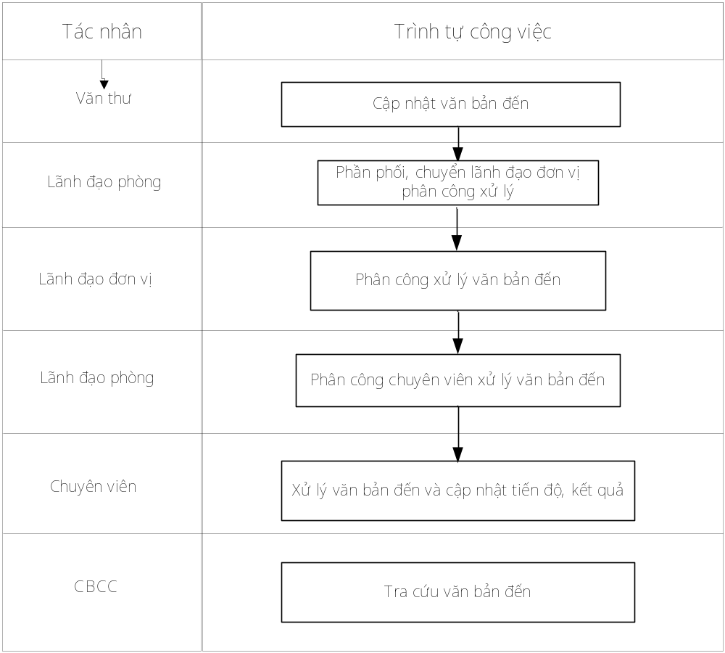
Diễn giải
* Tiếp nhận, xử lý sơ bộ Văn bản đến, Văn thư đơn vị thực hiện các công việc sau:
- Văn thư kiểm tra, ký nhận văn bản đến
- Phân loại mức độ khẩn, mật, kiểm tra sơ bộ văn bản và bóc bì. Thực hiện theo quy định đối với từng loại văn bản
- Đóng dấu văn bản đến
- Nhập thông tin vào phần mềm Quản lý văn bản hiện tại
- Phân chia văn bản phải Scan hoặc không Scan, nếu phải Scan thì chuyển văn bản đến bộ phận Scan
- In phiếu xử lý văn bản đính kèm văn bản
- Trình lãnh đạo đơn vị cho ý kiến chỉ đạo giải quyết
* Chỉ đạo giải quyết
- Lãnh đạo đơn vị chỉ đạo giải quyết kịp thời văn bản đến theo phân công trách nhiệm trong đơn vị
- Ghi ý kiến chỉ đạo giải quyết và thời hạn giải quyết vào Phiếu xử lý văn bản, sau đó chuyển lại cho văn thư
- Đối với các văn bản đến bị xử lý nhầm giữa Lãnh đạo đơn vị thì Lãnh đạo đơn vị trả lại cho văn thư trong ngày để xử lý lại.
* Chuyển văn bản đến tới Trưởng đơn vị, cá nhân
- Văn thư tiếp nhận và nhập đầy đủ, chính xác ý kiến chi đạo giải quyết của Lãnh đạo đơn vị vào phần mềm và chuyển văn bản giấy cho Trưởng phòng ban, các đơn vị sự nghiệp, cá nhân vào các ô tủ tương ứng
- Đối với tài liệu bí mật văn thư chuyển thẳng đến người được phân công giải quyết theo chỉ đạo của Lãnh đạo đon vị và phải đảm bảo bí mật nếu thông qua giao liên.
- Trưởng hợp chuyển nhầm thì đơn vị/cá nhân phải chuyển lại cho Văn thư để thực hiện theo đúng quy trình, không chuyển trực tiếp cho đơn vị khác.
* Giải quyết và theo dõi, đôn đốc việc giải quyết Văn bản đến:
- Lãnh đạo phòng ban, cá nhận được giao nhiệm vụ có trách nhiệm giải quyết văn bản đến theo chỉ đạo của Lãnh đạo đơn vị, đúng thời hạn và đúng Quy chế làm việc của Cơ quan.
- Việc giải quyết văn bản đến đối với phòng theo cơ chế thủ trưởng: Khi tiếp nhận văn bản đến, trưởng đơn vị phân xử lý văn bản đến cho từng cá nhân CBCC đồng thời ghi ý kiến chỉ đạo giải quyết vào phiếu xử lý văn bản và chuyển hồ sơ đến cá nhân xử lý chính, đồng thời chỉ đạo, theo dõi, đôn đốc giải quyêt theo quy định.
- Lãnh đạo đơn vị, Chánh văn phòng, Trưởng các phòng có trách nhiệm theo dõi, đôn đốc việc giải quyết Văn bản đến căn cứ quá trình xử lý văn bản được hiển thị tại phần mềm. Chánh văn phòng tổng hợp báo cáo kết quả giải quyết văn bản đến của toàn cơ quan với Lãnh đạo đơn vị và báo cáo định kỳ tại các buôi giao ban cơ quan.
* Lưu hồ sơ
- CBCC được phân công có trách nhiệm thu thập và lưu hồ sơ theo quy định của đơn vị

- Quy trình Quản lý văn bản đi
Lưu đồ
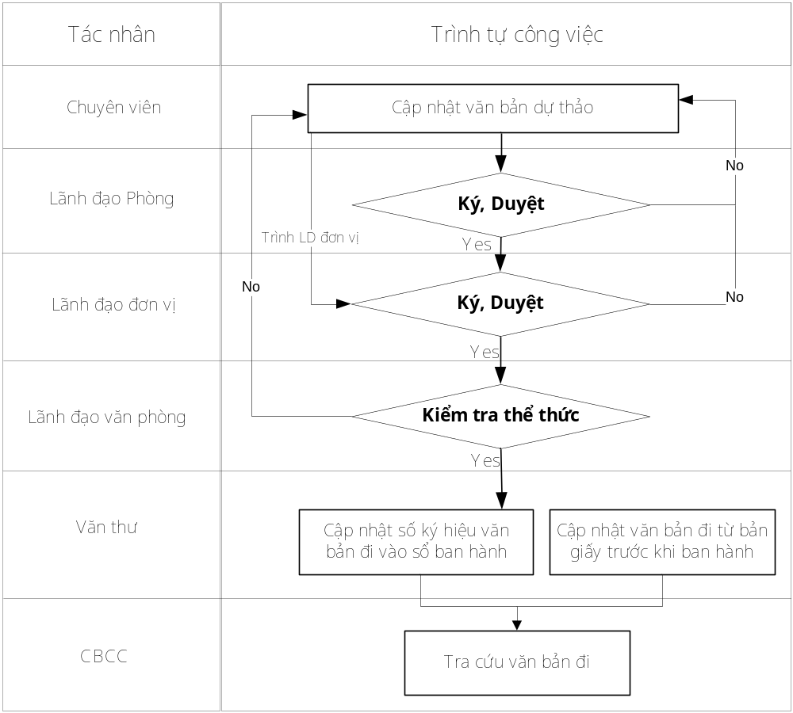
Diễn giải
* Soạn thảo văn bản
CBCC được phân công soạn thảo văn bản tiến hành thực hiện các công việc sau:
- Thu thập, xử lý thông tin liên quan
- Dự thảo văn bản theo thể thức và quy định hiện hành
- Đề xuất, độ mật, độ khẩn (nếu có)
- Trong trường hợp cần thiết, đề xuất Lãnh đạo đơn vị Chánh văn phòng, lãnh đạo phòng ban tham khảo ý kiến của các cơ quan, đơn vị liên quan để hoàn chỉnh dự thảo.
- Ký tắt theo quy định trước khi trình Lãnh đạo
* Trình ký văn bản
Hồ sơ trình ký bao gồm:
- Tờ trình hoặc báo cáo về vấn đề trình ký;
- Văn bản gốc phát sinh công việc;
- Các ý kiến bằng văn bản của các đơn vị liên quan, đơn vị phối hợp
- Dự thảo cuối cùng
* Ký duyệt
Lãnh đạo đơn vị, Chánh văn phòng theo quy định phân công xem xét, kiểm tra, ký Văn bản đi
* Đăng ký văn bản đi
Sau khi nhận văn bản được ký, CBCC thực hiện đăng ký thông tin văn bản đi, sau đó chuyển cho bộ phận văn thư.
* Kiểm tra thể thức, nội dung văn bản
Văn phòng (Cán bộ pháp chế) kiểm tra thể thức và kỹ thuật trình bày văn bản
- Nếu phát hiện sai sót thì chuyển lại đơn vị hoặc CBCC được phân công để chỉnh lý lại văn bản
- Nếu không có sai sót gì thì bộ phận Văn thư làm thủ tục ban hành văn bản
* Lưu hồ sơ
Văn thư và CBCC được phân công thực hiện lưu hồ sơ theo quy định.
- Quy trình lập lịch công tác
Lưu đồ
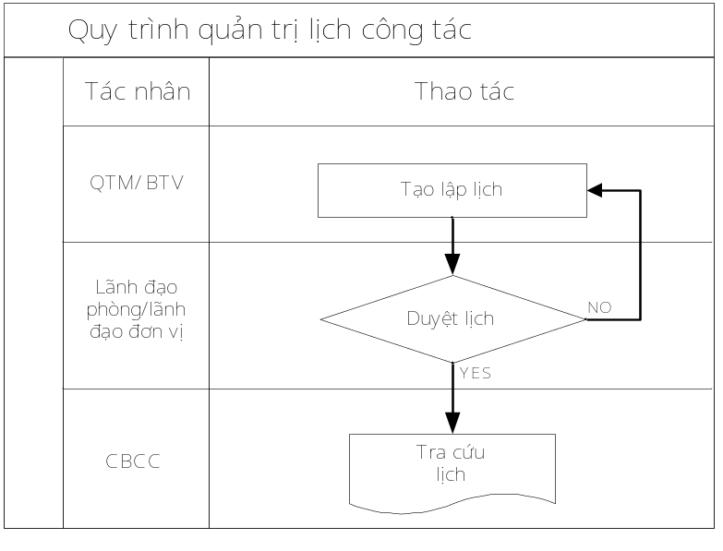
Diễn giải
- Cán bộ Văn phòng thực hiện lập lịch chung của cơ quan hoặc các lịch khác theo chỉ đạo của lãnh đạo, sau đó trình Lãnh đạo đơn vị hoăc chánh văn phòng ký ban hành
- Lãnh đạo đơn vị ký ban hành Lịch công tác của cơ quan và các lịch khác
- Lịch sau khi ban hành được gửi đến các cá nhân và phòng ban, đơn vị liên quan nhận để biết và thực hiện, ngoài ra lịch cũng được thông báo trên bảng tin của đơn vị
- Các hoạt động thông tin hàng ngày
Bên cạnh các quy trình nghiệp vụ được mô tả như trên, trong hoạt động hàng ngày cũng thường xuyên diễn ra quá trình trao đổi thông tin, cung cấp thông tin về sự kiện, tin tức hoạt động nội bộ của Cơ quan.
- Nhu cầu của các đơn vị về ứng dụng công nghệ thông tin trong quản lý văn bản và điều hành.
- Yêu cầu về tổ chức lưu trữ dữ liệu
- Hệ thống quản lý văn bản cần quản lý dữ liệu lớn, đáp ứng nhu cầu nhiều người sử dụng, được vận hành khai thác trên phạm vi rộng( từ cấp tỉnh, các cấp quận/ huyện). Vì thế, đề xuất hệ thống sử dụng mô hình cơ sở dữ liệu tập trung.
- Dữ liệu được lưu trữ tập trung và đặt tại TTTHDL tỉnh Phú Thọ.
- Yêu cầu về cung cấp chia sẻ thông tin
- Dữ liệu giữa các đơn vị cấp huyện, thị xã trao đổi 2 chiều.
- Các đơn vị ngang cấp không được khai thác dữ liệu của nhau. Chỉ các dữ liệu được cho phép liên thông mới có thể xem và xử lý dữ liệu.
- Yêu cầu về chức năng, nghiệp vụ phần mềm
- Đáp ứng yêu cầu nghiệp vụ quản lý văn bản và điều hành tại đơn vị. Hệ thống phần mềm giúp việc thực hiện tốt việc cập nhật và theo dõi thông tin phát sinh hàng ngày và thông tin đang quản lý về văn bản cũng như các chỉ đạo điều hành công việc, đồng thời giúp lưu trữ, in ấn, kiểm tra tìm kiếm, tra cứu khi có nhu cầu và tiện việc theo dõi, báo cáo số liệu nhanh chóng, chính xác.
- Quản trị hệ thống: cho phép bộ phận quản trị phân quyền truy cập vào hệ thống; cho phép các đơn vị thành viên truyền thông tin dữ liệu về trung tâm.
- Tìm kiếm và tra cứu: môi trường và công cụ tìm kiếm cần phải mạnh nhanh và chính xác với nhiều tiêu chí gợi ý dễ hiểu cho người dùng.
- Tích hợp chức năng gửi liên thông giữa các đơn vị.
- Yêu cầu về hạ tầng, thiết bị.
- Hệ thống mạng chưa được xây dựng kết nối đến tất cả các máy trạm(cáp UTP) trong trụ sở. Đề nghị lắp đặt kết nối hệ thống mạng từ địa điểm quản lý mạng chính với Văn phòng, văn thư, và các phòng ban tạo điều kiện thuận lợi cho các cán bộ chuyên trách làm việc có hiệu quả.
- Số lượng cán bộ tham gia vào công tác quản lý văn bản và điều hành là khá lớn. Mà số lượng máy tính của đơn vị thì rất ít không đủ máy tính cho các cán bộ làm việc. Đề nghị mua bổ sung đủ các máy tính phục vụ cho các cán bộ.
- Hệ thống mạng không được phân lập thành các vùng mạng nhỏ và chuyên biệt để tránh colision cũng như bảo mật nên tốc độ bị hạn chế và hay xảy ra nghẽn mạng.
- Máy chủ của đề án 112 hiện tại không đáp ứng được nhu cầu sử dụng, đề nghị cấp máy chủ mới.
- Máy trạm một số cấu hình còn thấp có thể nâng cấp thêm RAM hoặc thay thế mới, bổ sung thêm số lượng máy in, scan,.......
- QUY TRÌNH, PHƯƠNG PHÁP VÀ THIẾT BỊ DÙNG CHO KHẢO SÁT
- Quy trình khảo sát :
- Tổ chức họp với các cán bộ phụ trach kỹ thuật hệ thống CNTT tại các huyện, thị xã trên địa bàn tỉnh;
- Khảo sát mặt bằng;
- Khảo sát hạ tầng mạng, đường truyền, hệ thống CNTT;
- Khảo sát hệ thống nguồn điện, thiết bị điện.
- Quy trình khảo sát :
- Phỏng vấn trực tiếp cán bộ kỹ thuật ;
- Đến trực tiếp địa điểm khảo sát để thu thập thông tin.
- Thiết bị phục vụ khảo sát:
- Máy tính xách tay phục vụ ghi nhận kết quả khảo sát, hồ sơ giấy tờ trong quá trình khảo sát;
- Thước đo, bút viết, giấy A4;
- Đánh giá độ tin cậy của kết quả khảo sát thu được :
- Kết quả khảo sát có độ chính xác cao, hoàn toàn có thể sử dụng để làm cơ sở cho lập Báo cáo nghiên cứu khả thi, lập Hồ sơ Thiết kế thi công và Tổng dự toán.
- Nội dung của kết quả khảo sát rất phù hợp với Dự án.
- KẾT LUẬN
Trên đây là nội dung Báo cáo Kết quả khảo sát hiện trạng phục vụ việc lập Báo cáo Nghiên cứu khả thi dự án: “ Xây dựng phần mềm quản lý văn bản và điều hành nguồn mở cho các quyện, huyện”. Chúng tôi, Trung tâm CNTT Tây Bắc – Sở TTTT Phú Thọ, đơn vị tư vấn khảo sát đã tổ chức, thực hiện công việc khảo sát theo phương án tổ chức thực hiện khảo sát một cách khoa học, thời gian thực hiện theo hình thức cuốn chiếu đáp ứng nhu cầu thực tế rút ngắn thời gian thực hiện công việc, đẩy nhanh tiến độ lập hồ sơ báo cáo khảo sát hiện trạng, lập báo cáo nghiên cứu khả thi Dự án.

